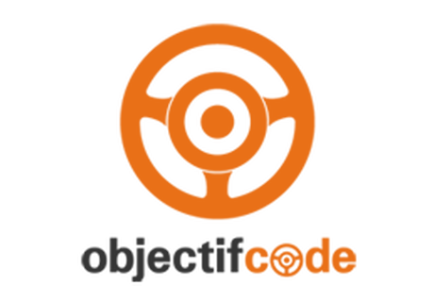

EXAMEN DU CODE DE LA ROUTE
Permis B = ETG
Permis A = ETM

Vous recevez une convocation officielle par mail via le Centre d’Examen « Objectif Code ».
Lisez-la attentivement ! Vous trouverez les informations importantes comme la date, l’heure de votre examen, l’adresse du Centre : rue de Crosne 76000 Rouen ainsi que les documents à présenter à l’Examinateur.
Vous vous rendrez au Centre d’examen par vos propres moyens.
Attention : vous devez vous présenter 20min avant l’heure de votre examen.

Votre résultat vous sera communiqué par mail dès le lendemain de votre examen.

Nous vous souhaitons un bon examen.

